Atributos:

Imagino que todo desenvolvedor seja c# em algum momento já se pergunto o que são aqueles penduricalhos em uma classe/propriedade que magiamente realizam operações de validações e configuração de algum recuroso. Acredito que os dois casos mais famosos que todo desenvolvedor iniciante tem acesso são:
- O ModelState: Aquele nosso colega que é responsável por fazer a mágica validação que retorna BadRequest em uma api e não foi vocês quem fez a implementação. Quem nunca ficou maravilhado com um [MaxLength()] que basicamente faz o trabalho duro de validar o comprimento de uma cadeia de caracteres.

Código:
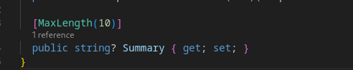

Resultado:

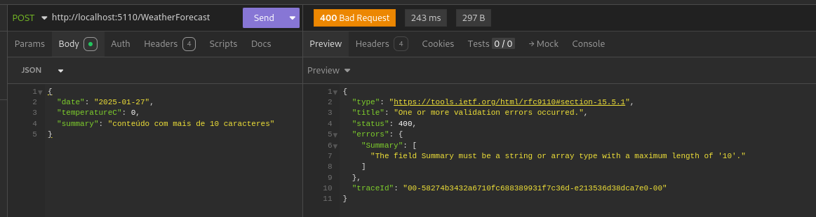
As Entidade: Aqui as coisas começam a ficar mais interessantes para os iniciantes, De forma resumida, nesse tipo de uso de atributos conseguimos fazer certas equivalências entre o código que descreve a entidade e as constraints de banco de dado. Também é possível configurar a forma como o dotnet irá realizar a conversão do resultado de uma consulta SQL para a classe dotnet que irá representar essa informação retornada. No exemplo abaixo foi utilizado um banco postgres.

Código

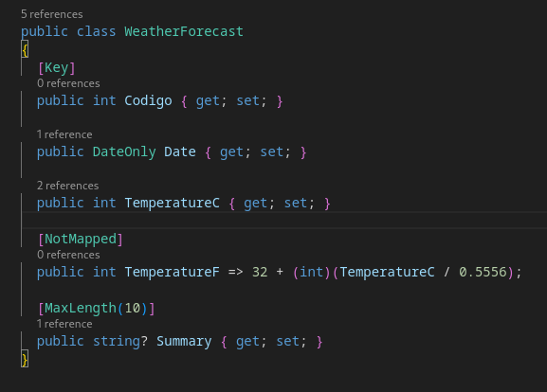

Resultado:

Esquema do EfCore para tradução em SQL:
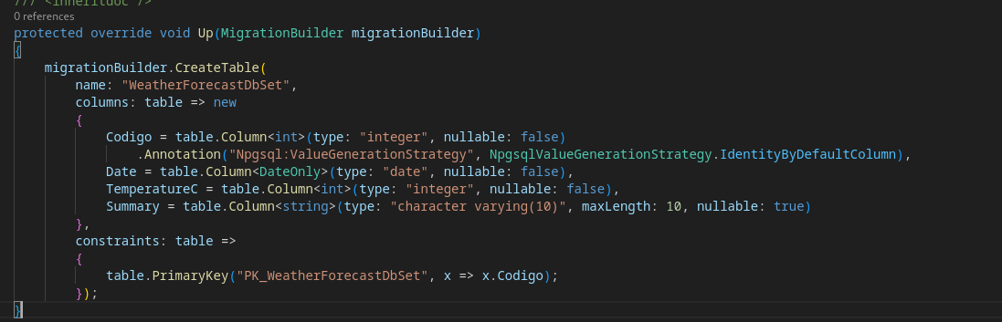
Script gerado no banco de dados.
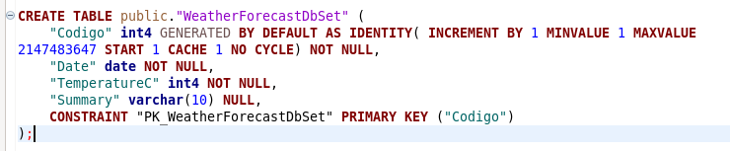
Essa parte da tradução da entidade em uma tabela de banco de dados relacional pode ser a mais complexa para os iniciantes, pois a “bruxaria” aqui acredito que não é essa tradução, mas a “infinidade” de atributos não tão intuitivos mas comuns de ser ver que estão presentes no namespace System.ComponentModel.DataAnnotations. Vamos explicar os utilizados aqui nesse exemplo:

[Key]: Esse aqui é naturalmente o mais incomum por um motivo muito simples, o framework naturalmente tem suas convenções, e uma delas é que por padrão a propriedade Id de um objeto é a PK na tabela de um banco de dados relacional. Esse atributo é mais comum em mapeamento de bases de dados legada, onde possívelmente não houve uma analise técnica do melhor nome a se utilizar para o identificador levando em conta as convenções de ORM’s, aqui os motivos podem ser diversos e não é o intuido desse post entrar do mérito dessas decisões.

[NotMapped]: Esse atributo também não é muito comum de se ver, até porque o sistema de converções do EntityFramework possívelmente irá identificar que a propriedade uma propriedade que existe apenas em runtime, normalmente pela ausência de setter, como no exemplo informado. Porém se por alguma razão for necessário uma propriedade com getter e setter porém não é interessante fazer a persistencia dessa informação específicamente, saíba que é possível faze-lo:

